1. Sukulen

15 k

Merupakan tanaman yang termasuk jenis sukulen

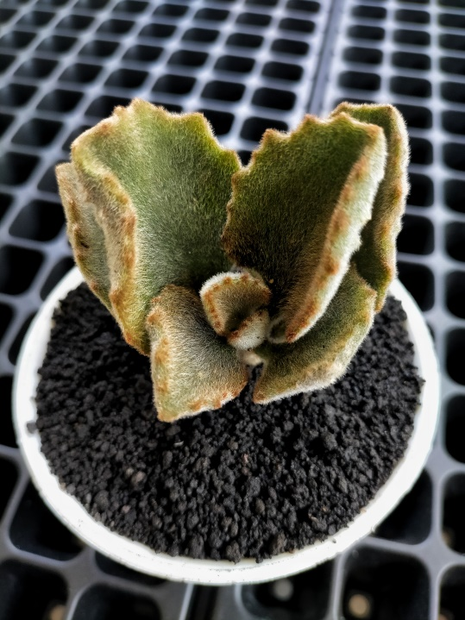

1. Haworthia Zebra +Pot Kaca

25k

Merupakan jenis haworthia zebra. Tanaman ini bisa kita taruh didalam ruangan untuk hiasan meja, apalagi sudah memakai pot kaca yang menjadikan tanaman ini terlihat lebih berkelas. Untuk merawat tanaman ini bisa kita siram seminggu satu kali secukupnya

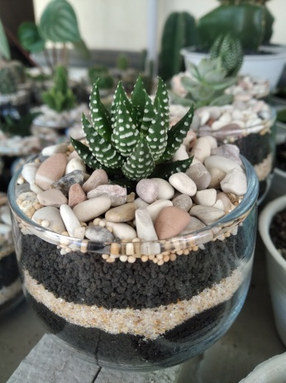

1. Kaktus Graft x Gymno Three Color

60k

Merupakan jenis kaktus yang sering dikenal dengan kaktus GymnoG raft atau kaktus Gymno yang di stek dengan batang pohon buah naga.

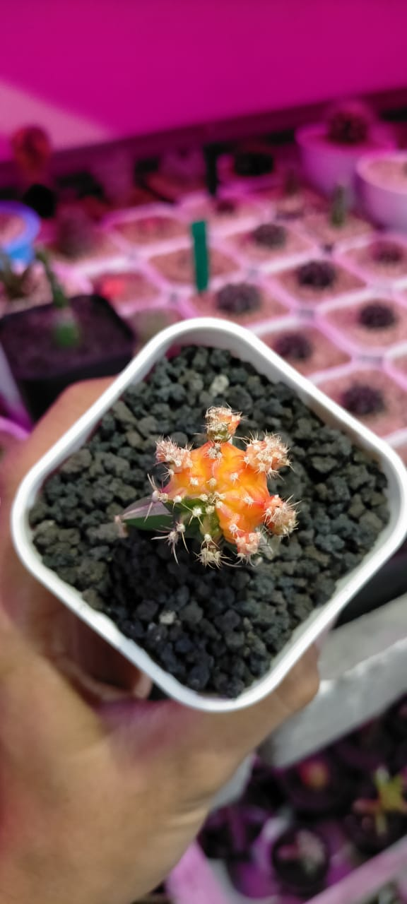

1. Kaktus Graft x Gymno Purple *Import*

80k

Merupakan jenis kaktus yang sering dikenal dengan kaktus Gymno Purple Graft atau kaktus Gymno yang di stek dengan batang pohon buah naga.

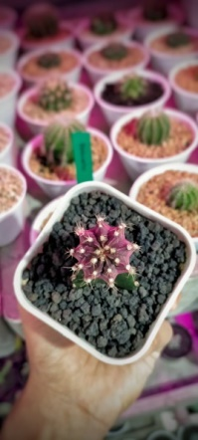

1. Aglonema

80k

Merupakan tanaman hias yang menjadi primadona atau bisa dibilang sasaran utama tanaman hias berdaun ini. Tanaman ini masih termasuk jenis seperti SriRezeki. Untuk penyiramannya bisa kita siram 2-3 hari sekali

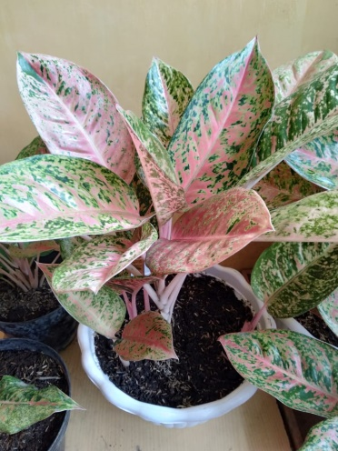

1. Aglonema Lipstick

45 k

Merupakan tanaman hias yang menjadi primadona atau bisa dibilang sasaran utama tanaman hias berdaun ini. Tanaman ini masih termasuk jenis seperti SriRezeki. Ciri khas tanaman ini di bagian sampingnya berwarna merah menyala. Untuk penyiramannya bisa kita siram 2-3 hari sekali

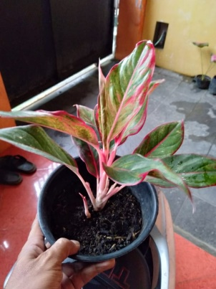

1. Tanaman Hias Keladi Ace Heart

60 k

Merupakan tanaman hias daun yang berjenis Calladium / Keladi. Ciri has tanman ini terdapat seperti sebercak warna batik berwarna putih pink bahkan sampai merah menyala

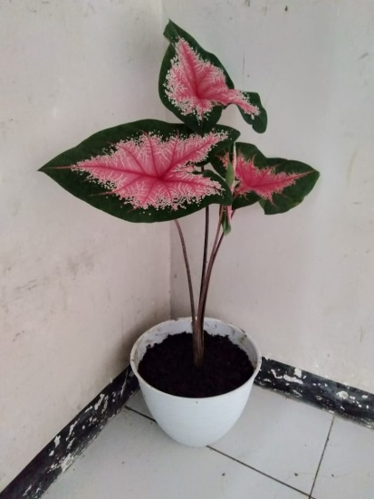

1. Kaktus

30k

Merupakan tanaman hias jenis kaktus yang berciri gepeng dan warnanya hijau agak gelap. Dengan ciri itu banyak pecinta tanaman khususnya pecinta tanaman kaktus yang mengoleksi jenis kaktus yang seperti ini

